编 号
密 级
阶段标记
档 号
保管期限

名 称
单位
编写
校对
审核
会签
标审
批准
中 国 航 天 科 工 集 团
北京仿真中心
名 称
名 称
内容提要：

主

题

词
更  改  栏 | 更改单号 | 更改日期 | 更改人 | 更改办法

目 录
1 引言 1
1.1 编写目的 1
1.2 预期读者建议 1
1.3 文档约定 1
1.4 术语 1
1.5 设计依据/参考资料 1
2 综合描述 2
2.1 总体结构与功能 2
2.2 设计约束 2
2.3 总体功能服务设计 2
3 详细描述 2
3.1 逻辑视图 2
3.2 开发视图 4
3.3 构件视图 6
3.4 部署视图 7
4 其它非功能性设计 7
4.1 性能设计 7
4.2 安全性设计 7
5 关键技术或尚未解决的问题 8

引言
引言提出了对本文档的纵览，帮助读者理解该文档的编写目的，适用的读者，参考资料，术语解释等等。

编写目的
简短描述指定的软件，包括目标和主要基线，说明编写目的。
文档依照本项目的《软件需求规格说明书》进行编写，以期通过一定的结构设计来完成软件的功能需求。文档的书写目的是对软件整个系统的结构设计进行详细的定义。这一文档可以为后面的详细设计提供指导和方向，在今后的每一个结构模块的接口设计、算法设计时可提供参考；同时，在软件的维护过程中，可以为软件维护人员提供软件结构说明，方便软件维护人员对软件的了解。

预期读者建议
列举所针对的不同读者，如开发人员、项目经理、测试人员或文档编写人员。描述此文档中剩余部分的内容和组织结构，提出适合各类用户的阅读建议。
文档的预期读者是软件开发者

文档约定
描述编写本文档时使用的工具及版本或排版方式，包括正文风格、提示区或重要符号。
本文档使用Office Word2013进行编排和整理。文档设有多级标题，第一级标题使用H1宋体五号加粗字，第二级标题使用Head2A宋体五号字，第三级标题使用Heading3宋体五号字，均居左放置。页面设置上边距2cm，下边距2.54cm，左边距3.17cm，右边距3.17cm。正文使用宋体五号字。

术语
本小节主要是对文档中涉及的术语、缩略语等进行确切的定义。顺次编号【】

术语名称1
【术语1定义】
（添写内容）

术语名称2
【术语2定义】
（添写内容）

设计依据/参考资料
这一小节中，应完整地列出该文档引用的所有文档。对于每个引用的文档都应该给出标题、标识号、日期以及来源，为阅读者查找这些文档提供足够详细的信息。
- 本文件中各处引用的文件、资料，包括所要用到的软件开发标准。
- 列出这些文件的标题、文件编号、发表日期、出版单位、说明能够得到这些文件的来源。
 | 标题 | 日期 | 来源
1 | <<软件需求规格说明书>> | 11/11/2013 | 本项目
2
3
4
5
6

综合描述

总体结构与功能
针对规定的需求，描述该文档中所设计部分功能、总体逻辑结构与组成；在整个系统中的作用，可以使用系统结构图指出该部分在整个系统中的位置，以及和系统中其它部分的相互关系；软件在可靠性、实时性等方面的要求（可选）。
功能类别 | 功能编号、功能名称 | 描述
项目管理 | 新建项目
项目管理 | 设定当前项目
项目管理 | 修改项目描述
项目管理 | 删除选定项目
项目管理 | 显示XML
项目网络图 | 任务属性设置
项目网络图 | 任务资源分配
仿真 | 新建仿真
仿真 | 修改仿真描述
仿真 | 查看仿真结果
查看仿真结果
帮助

设计约束
主要说明对系统设计具有某种重要影响的性能方面的要求，例如，系统安全性、保密性、可靠性、实时性；第三方组件的使用、可移植性；开发工具、时间表、遗留系统；运行环境（包括硬件平台与支持、软件平台，操作系统及版本信息）等。

总体功能服务设计
针对系统的总体结构和主要功能，提炼出支持相关功能实现的服务规范，并以适当的形式表达（如IDL或C++函数）。即：对该文档所设计部分为“包”，描述其需要的和提供的接口。

详细描述
分节描述系统概要设计的各项内容，这一部分将通过多个视图来描述系统的概要设计结果，包括逻辑视图、开发视图、构件视图和部署视图。这些视图将采用统一建模语言UML来描述。

逻辑视图
本小节主要描述系统的逻辑结构，主要是从功能需求的角度出发考虑对系统进行分解，以表明系统是如何从功能上满足系统需求的。
注：逻辑视图是在逻辑层次对系统进行的描述，包括对系统逻辑结构和逻辑行为的描述。逻辑结构主要描述站在系统用户的角度看到的系统的结构，目的是向用户表明系统在逻辑上提供哪些机制来满足其功能上的需求，可作为与用户进一步交流需求的媒介。

逻辑结构视图
在这里给出系统的逻辑结构图。逻辑结构图用UML的包图和类图来表示。用包表示在体系结构设计阶段可以再分解的元素，用类表示在体系结构设计阶段不可再分的元素。逻辑视图创建完成之后，应对分解所得的每个元素的功能进行简单的描述。
逻辑模块名称 | 逻辑模块标识 | 功能描述

示例：
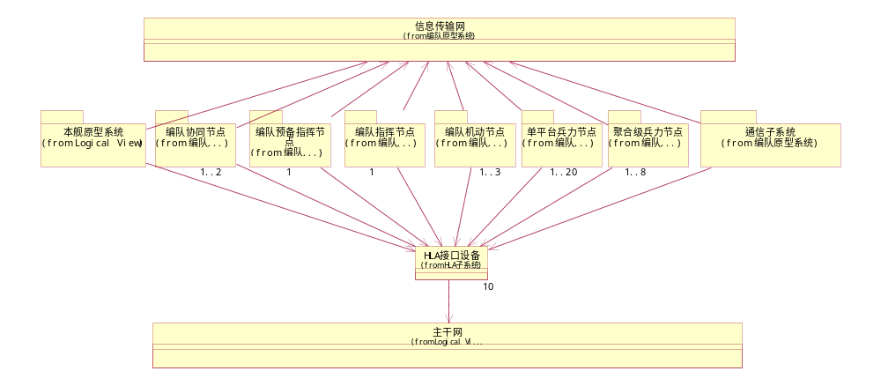
逻辑视图中主要包括如下逻辑模块：
逻辑模块名称 | 逻辑模块标识 | 功能描述
本舰原型系统
编队协同节点
编队指挥节点
编队预报指挥节点

如果设计中有某些特殊的考虑，应在此说明。

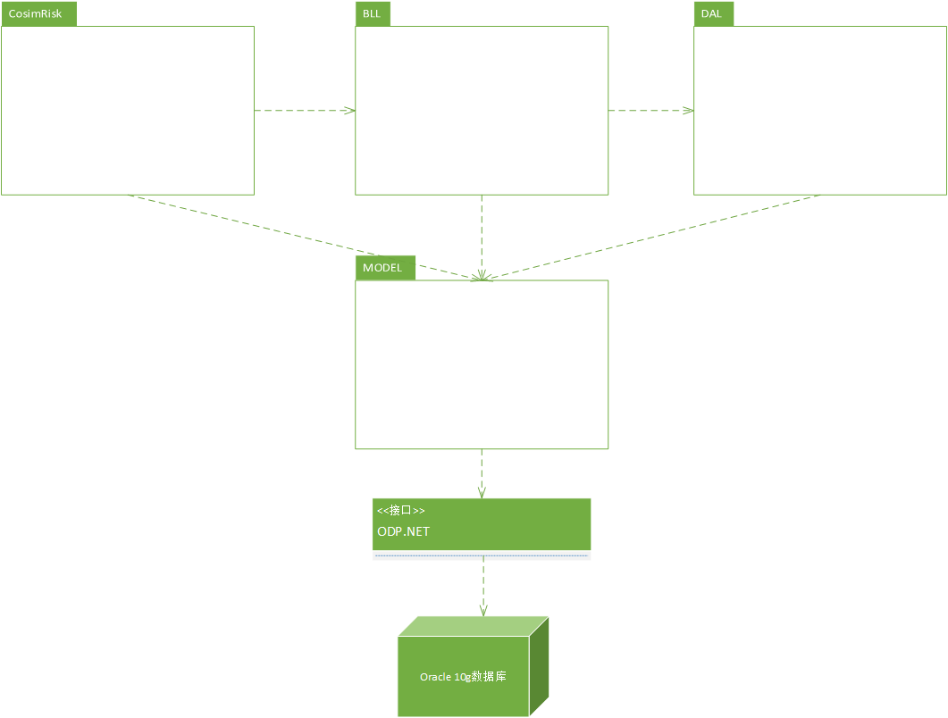

逻辑模块名称 | 逻辑模块标识 | 功能描述
CosimRisk表示层 |  | 显示网站内容，监听网站信息
BLL业务逻辑层类库 |  | 处理业务逻辑
DAL数据访问层类库 |  | 访问数据库，编写数据连接和执行SQL语句
MODEL模型层类库 |  | 封装类文件

行为描述
本小节以逻辑结构中定义的各个组成元素为参与对象来细化用例，以表明逻辑元素之间是如何通过相互协作来完成用例所代表的功能的。
示例：
用例1实现
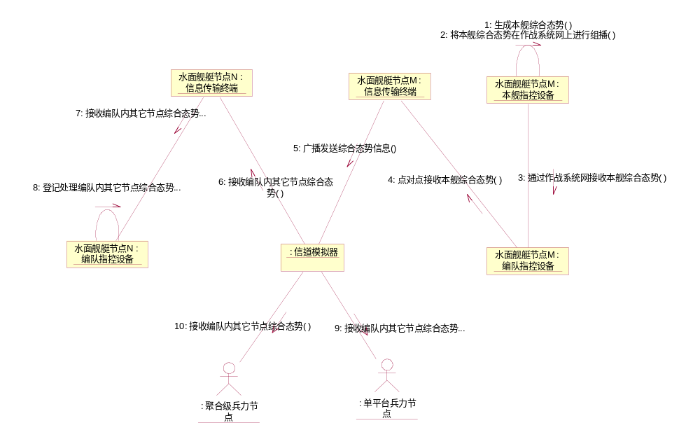

用例与逻辑模块关系对照表
用例与逻辑模块关系对照表主要是说明每个用例所代表的功能已经分解到哪些模块当中；或者说每个模块在哪些用例的实现中发挥作用。
用例 | 逻辑模块

示例：
用例 | 逻辑模块
系统初始化 | 各设备模拟器
仿真初始化
生成编队统一态势 | 雷达模拟器、功能完整型本舰指控设备、功能缩减型本舰指控设备、敌我识别模拟器、编队指控设备模拟器、信息传输终端模拟器、信道设备模拟器、

Feature逻辑设计
以逻辑结构中定义的各个组成元素为参与对象，通过描述其相互协作来完成Feature代表的功能。

开发视图
本小节描述软件体系结构的开发视图。开发视图用以说明软件模块的真正分解结构，是进行任务划分的依据。
注：开发视图将在逻辑视图的基础上，进一步说明系统应开发哪些具体的软件模块来实现逻辑视图中逻辑元素的功能。开发视图主要面向系统的开发和管理人员。

开发结构图
技术手段同“逻辑结构图”。
格式：
XX系统开发结构图
在这里描述模块划分的设计思想，说明进行如此划分的考虑和依据。

行为描述
本小节以开发结构中定义的各个组成元素为参与对象来细化用例，以表明模块之间是如何通过相互协作来完成用例所代表的功能的。但也不局限于只描述的用例的实现，必要时，也可以采用状态图等手段对某个模块的行为进行详细的刻画。

用例1实现――设计
用例1交互图
模块XX状态图
模块XX状态图

接口详细描述
本小节对每个软件模块的接口进行描述，指明其提供的接口和要求的接口。其中提供的接口指该模块要实现的接口，通过在包或类和接口之间建立实现关系来表示；要求的接口指该构件要实现其功能要求其它模块必须提供的接口，通过在构件和接口之间建立依赖关系来表示。之后，对接口中的方法进行描述。
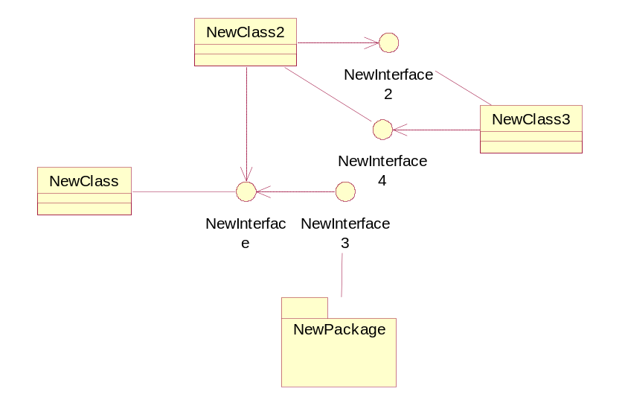

模块及及接口清单
模块名称 | 功能简述 | 提供的接口 | 要求的接口

下面逐一对每个模块的接口进行详细的描述，并用P和R来表示是提供的接口还是要求的接口。对类中每个操作，如果是“接收”就为其定义一个提供的接口，如果是发送就为其定义一个要求的接口，并表明这个接口由谁来提供。

示例：
（1）模块X：接口X（P）
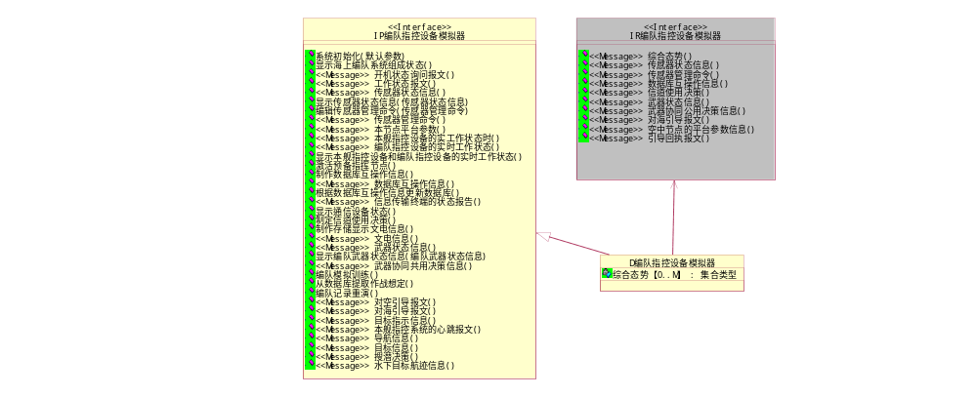
（2）方法/服务
模块名称 | D编队指控设备模拟器
类型 | 接口操作
操作原型定义 | 系统初始化（默认参数）：返回类型
提供/需要 | P
简单描述 | 对该操作的含义或作用进行简单的描述
前提
后置
参数 | 参数名称：数据字典项
使用者 | 设备操控人员

模块名称 | D编队指控设备模拟器
类型 | 接口消息
消息名称 | 开机状态询问报文
提供/需要 | P
简单描述 | 对该消息的含义或作用进行简单的描述
前提
后置
消息内容 | 数据字典项 | 注明与数据字典中哪一项对应
消息内容 | 通信协议 | 指明该消息传送时所采用的协议
消息内容 | 格式 | 如果机密，则注明参加《》
消息内容 | 发送方式 | 广播/组播/点对点
接收者 | 设备操控人员

Feature实现设计
以开发结构中定义的各个组成元素为参与对象，通过描述其相互协作来完成Feature代表的功能。

构件视图
构件视图主要说明系统最终将如何打包，即最终系统将生成哪些.Exe，.dll或其它，并表明其间的依赖关系。构件视图通过UML的构件图来描述。 其实就是描述了系统开发完成后最终将交付（得到）哪些软件制品。
注：构件视图主要说明系统开发完成后将得到哪些软件制品，即最终系统将生成哪些.Exe，.dll或其它，并在必要时表明其间的依赖关系。在系统开发之前构件视图的主要作用是对系统最终将开发的软件制品进行的规划，作为软件打包的指导策略。在系统开发完成后，应根据实际情况进行修改，以反映实际的打包结果，为系统产品的配置管理提供依据。构件视图通过UML的构件图来描述，面向系统配置管理人员。

XX系统构件图

针对每一个软件制品，说明它与开发视图中软件模块的对应关系。
表 软件制品与开发模块对应关系
序号 | 软件制品名称 | 软件支撑环境 | 对应的开发模块
1
2

部署视图
本小节主要描述系统的硬件拓扑结构，以及软件制品在硬件设备上部署后的结构，反映系统最终的运行环境和配置。建议用UML的部署图描述。
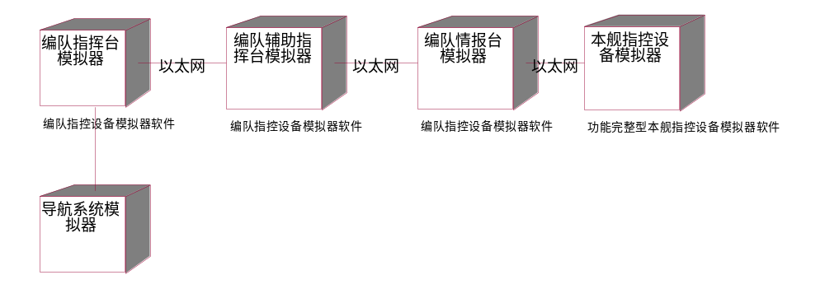
对每一类设备给出如下描述：

设备名称
序号 | 设备名称 | 数量(台) | 软件配置 | 与其它设备的接口
 |  |  |  | 与之接口的设备 | 接口形式

其它非功能性设计

性能设计
针对需求规格说明中的性能需求，综合经验数据和系统设计结构，阐述满足性能要求时对各模块的设计风格和性能要求，并给出在不同软、硬件配置下系统性能的计算方法。若无法满足需求规格说明中的性能要求，应说明原因和瓶颈所在。

安全性设计
针对需求规格说明中的安全性需求描述满足安全性需求的各主要环节，主要方式和计算方法、业务模式等。详细描述各与安全性需求的相关模块的安全保密策略及实现需求。
如果没有可以省略。

关键技术或尚未解决的问题
确定软件开发中存在的关键技术，并给出可能的解决办法，如果暂时没有可行办法则作为尚未解决的问题予以列出。
若概要设计所定义的软件将依赖于另外项目是否按时、准确的完成，且此依赖关系已被记录到其它项目的文档中，则在此引用参考此文档并描述若其它项目无法按期完成时的可行性策略。

